1. 老人机系统.exe是程序本体，打开即可；res是资源文件；源码文件夹即源码。
2.请将res文件夹放在与老人机系统.exe同一目录下，但如果觉得资源文件过大也可以不下载，只是打开音乐、视频、游戏会报错。
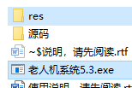
报错实例
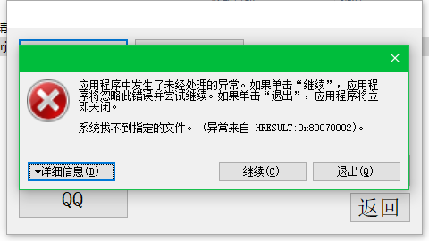

3.要关闭这个程序请勿点“关机”，不然你的实体机也会关闭。应该在任务栏点右键，再点关闭
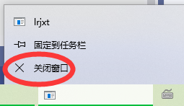
实体机关机实例
